Муниципальное бюджетное дошкольное образовательное учреждение
Детский сад «Золотой петушок»

Опыт работы музыкального руководителя
на тему:
«Развитие музыкальных способностей
детей дошкольного возраста
на фольклорном материале»

Подготовила: музыкальный руководитель Репницкая Н.В.
Апрель 2019 г.
х. Вислый
Введение
Проблема формирования у детей любви к Родине была актуальной всегда, но особую значимость она приобрела в настоящее время.
Сейчас Россия переживает кризис воспитания подрастающего поколения. В нашей повседневной жизни - в семье, в гостях, на улице - малыши окружены в основном ритмами современной музыки, которая не всегда отличается хорошим вкусом. Куда бы ни ступил ребёнок, всюду изобилие чуждых нам героев для подражания: Бэтмен, черепашки Ниндзя, космические монстры и т.п., - все это вызывает у детей агрессию по отношению к сверстникам.
Потеря эталона культурных и духовно-нравственных ценностей и замена их виртуальными играми сказывается на воспитании у ребёнка чувства гордости и любви к Родине.
Ведущая педагогическая идея опыта заключается в развитии музыкальных способностей детей старшего дошкольного возраста на фольклорном материале и, как следствие, формирования у них предпосылок ценностного отношения к культуре родного края.
Тема: «Развитие музыкальных способностей детей старшего дошкольного возраста на фольклорном материале».
Цель: на основе фольклорного материала создать условия для развития у детей музыкальных способностей.
Задачи:
- Расширять представления детей о музыкальном фольклоре как о виде искусства путем знакомства с разнообразными формами детского музыкального фольклора
- Расширять знания и представления детей о национальной культуре и традициях своего народа
- Обогащать опыт эмоциональных переживаний, чувств, настроений детей в процессе приобщения к музыкальному искусству во всех видах музыкальной деятельности
- Способствовать оптимальному развитию всех музыкальных способностей детей (ладовое чувство, музыкально-слуховое представление, музыкально-ритмическое чувство)
Актуальность: В сегодняшней социальной ситуации в нашей стране, когда политика государства направлена на возрождение духовных ценностей, приобщение детей к народной культуре становится актуальной задачей.
Фольклор является благодатной почвой для формирования элементов национального самосознания у детей уже в дошкольном возрасте. Он обладает общеразвивающим, образовательным и воспитательным потенциалом. В дошкольном возрасте именно фольклор непосредственно воздействует на развитие музыкальных способностей. В этот период жизни ребенок эмоционально открыт, у него преобладает образное восприятие окружающего мира. Использование фольклора дает возможность для эмоционального, познавательного и эстетического развития. Народное творчество – это живой чистый родник, который несет в себе особое историческое, эстетическое, национально-психологическое и нравственное содержание.
Описание опыта работы
Основной формой систематического образования детей дошкольного возраста является непрерывная образовательная деятельность. Элементы народного фольклора я включаю во все виды музыкальной деятельности.
Раздел «Музыкально-ритмические движения»
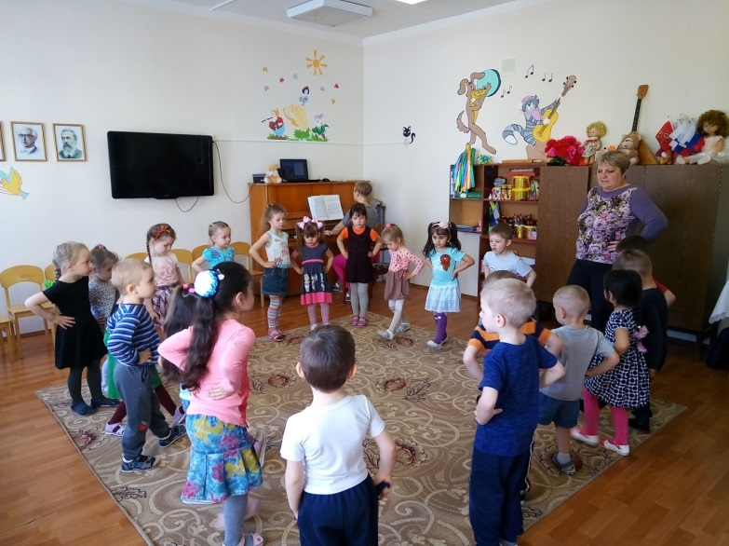
Цель: развивать у детей умение ритмично и красиво выполнять тот или иной танцевальный шаг, реагировать движением на смену частей или характера музыки.
Очень важно научить детей выразительно исполнять элементы движений русской пляски: дробный (топающий) шаг, простой хороводный шаг, шаг с притопом с движением вперед, переменный, приставной боковой шаг, тройной шаг. Обучение строю в игровой форме, можно придумать сюжет, рассказ. Например, топающий шаг – прогулка по первому снегу, хороводный шаг – гуляние по лугу, по осеннему парку.
В этот раздел так же ввожу разучивание таких танцевальных элементов народных хороводов, плясок, как «ковырялочка», «моталочка», «гармошечка», «припадание», «верёвочка», полуприседания и др. Очень помогают в разучивании танцевальных элементов народных плясок определенные подговорочки.
Например, движение «гармошечка» можно сопровождать такой подговорочкой:
«Ты играй, моя гармошка,
До, ре, ми, фа, соль, ля, си.
Посмотрите, полюбуйтесь,
Как танцуют на Руси».

Движение ног «гармошечка» очень похоже на движение мехов у гармошки, когда на ней играют.

Подговорочка для «ковырялочки», «дроби»:

«Каблучками я стучу,
Пляску русскую учу.
Пляска русская моя
Замечательная».

Подговорочка для полуприсядки, присядки:

«Сяду, встану, сяду, встану
И как мячик подскачу.
Приседать я не устану,
Я танцором стать хочу».

Раздел «Развитие чувства ритма, музицирование»
Цель: развивать чувство ритма, формировать навыки игры на народных музыкальных инструментах.

Игра на музыкальных инструментах – это один из видов детской исполнительской деятельности, которая чрезвычайно привлекает дошкольников. Практика показывает, что дети проявляют наибольший интерес к игре на народных музыкальных инструментах: ложках, бубнах, трещотках, колокольчиках, свистульках, дудочках и др. инструментах. Это стимулирует детей к активному выражению чувств, придаёт своеобразие музыкальному творчеству. Дети эмоционально воспринимают русские народные песни («Калинка», «Во саду ли, в огороде», «Пойду ль я, выйду ль я», «Светит месяц», «Я на горку шла», «Во поле береза стояла», и др.), сопровождая их игрой на народных музыкальных инструментах, при этом у них появляется стремление активно реализовать себя в музицировании.
Обучаясь игре на детских музыкальных инструментах, дети открывают для себя мир звуков, у них улучшаются: качество пения (они чище интонируют), качество музыкально-ритмических движений (дети чётче воспроизводят ритм). Многим игра на музыкальных инструментах помогает передать свои чувства, внутренний мир, обогащает музыкальные впечатления, а так же оказывает ничем незаменимое воздействие на общее развитие: формируется эмоциональная сфера, ребенок становится чутким к красоте в искусстве и жизни.
Действенным приемом в развитии чувства ритма является прохлопывание ритма народных песенок и прибауток:
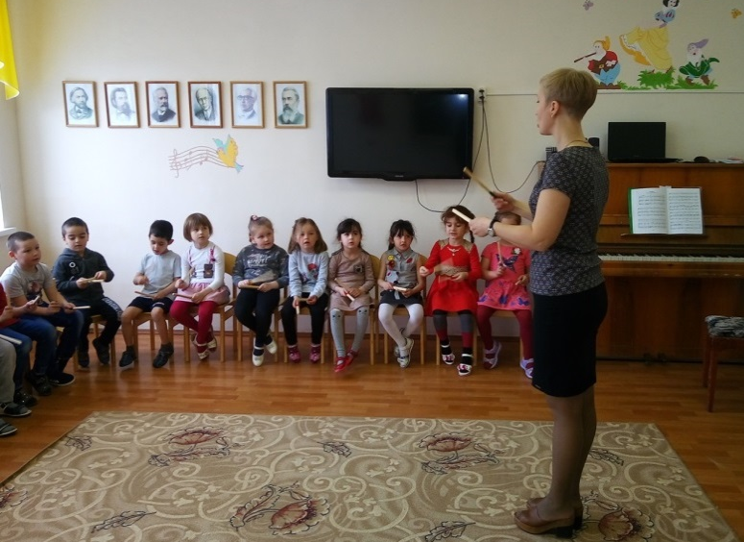

«Андрей – воробей,
Не гоняй голубей.
Гоняй галочек
Из-под палочек».

«Петушок, петушок,
Золотой гребешок,
Маслена головушка,
Шелкова бородушка».

«Чики-чики, чикалочки,
Едет Коля на палочке,
Сашенька в тележке
Щелкает орешки».

«Василек, василек,
Мой любимый цветок.
Скоро ль ты, мне скажи,
Засинеешь во ржи?»

Эти незатейливые веселые и шуточные песенки и прибаутки нравятся детям, и они с радостью их прохлопывают, отстукивают ритм палочками и выкладывают ритмический рисунок карточками.

Специфика нашего детского сада такова, что его посещают не только дети русской национальности, но и турецкой. В связи с этим, в процессе образовательной деятельности, я, наряду с русским народным фольклорным материалом, использую элементы турецкого народного фольклора. Как правило, это игры и музыкальные произведения для слушания.

Раздел «Слушание музыки»
Цель: развивать активное восприятие музыки, формировать эмоциональную отзывчивость, накапливать фольклорный багаж.
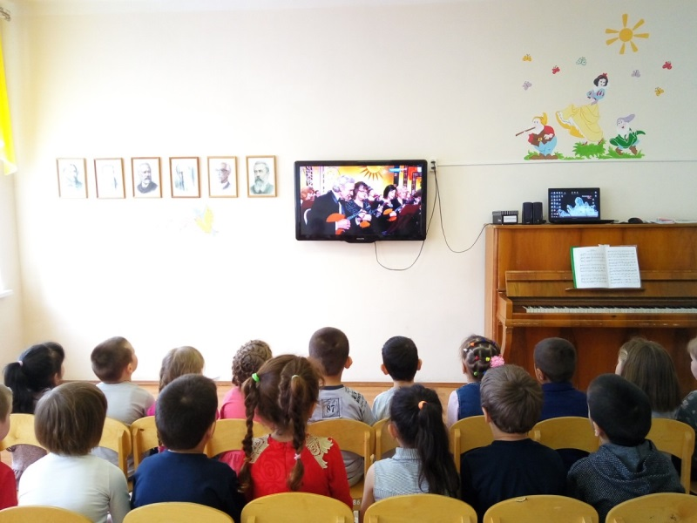
В данном разделе я знакомлю детей с русскими народными песнями в исполнении наших прославленных исполнителей народной песни (Ф.Шаляпин, К. Шульженко, Л. Русланова и др.). На основе слушания народных песен провожу с детьми познавательные беседы о народном творчестве, праздниках, обрядах, так как песни эти неразрывно связаны с бытом, трудом и жизнью крестьян.
Также, прививается детям интерес и любовь к русским народным инструментальным произведениям. Как образцы, даю на слушание произведения контрастного характера, например, веселую «Камаринскую» и спокойную «Во поле береза стояла», «Светит месяц» и «Ходила младешенька по борочку». На данном этапе дети учатся вникать в музыкальный образ, сравнивать и анализировать характер произведений, при этом обращаю внимание на то, что высказывания должны быть развернутыми. Учитывая живой интерес детей и их эмоциональную настроенность, используются вопросы: «Почему», «А как ты думаешь?». Таким образом, создается проблемная ситуация, тем самым заставляя детей задумываться, сопоставлять, сравнивать, вспоминать и, соответственно их возрасту, делать обобщение, вывод. Так, путем сравнивания контрастных по характеру произведений, дети сами приходят к выводу, что одна мелодия веселая, задорная, озорная, плясовая и под нее можно танцевать, а другая напевная, под нее удобно водить хоровод, т.е. спокойно двигаться.
В этом же разделе знакомлю детей со звучанием русских народных инструментов. Дети очень заинтересовываются не только звучанием музыкальных инструментов, но и их внешним видом. Поэтому обязательно использую наглядный показ, это либо картинки с изображением инструментов, либо презентация.

Для закрепления у детей знаний народных инструментов я применяю музыкально-дидактические игры: «Определи инструмент по звучанию», «Музыкальное лото», «Убери лишний инструмент», «Собери картинку» («Разрезные картинки»).
Раздел «Пение»
Цель: Формирование устойчивого интереса к пению народных песен. Развитие вокально-хоровых навыков, расширение голосового диапазона на материале песенного фольклора.
Данный вид деятельности занимает значительное место в системе работы. Надо заметить, что с помощью народных песен с успехом решаются основные задачи пения - чистое выразительное интонирование, правильное, естественное дыхание; протяженное, гибкое и подвижное звуковедение, отчетливая выразительная дикция, единая манера пения и говора.
На музыкальных занятиях навыки пения необходимо прививать детям постепенно, по известному принципу - от простого к сложному.
Чтобы научить детей чисто интонировать, я использую простые русские народные детские песенки и прибаутки, такие как, «Солнышко», «Петушок», «Зайка» и др. и на их основе применяю разные методические приемы:
- пение в полголоса;
- пение закрытым ртом (мм…);
- вокализируя мелодию (на а-а…),
- пение по строчкам, по фразам (первую фразу поем вслух, вторую – «про себя»);
- пение по рядам;
- пение без сопровождения (a’capella).
Такие задания активизируют у детей внимание, они лучше слышат себя¸ что положительно сказывается на умении интонационно точно передавать мелодию.
Работая над песней, всегда надо учитывать её характерные особенности. Если есть широкие скачки, то тут же продумывать приём чистого интонирования. Например, собственный показ: «Пойте, как я». Такой «зеркальный» приём способствует не только выработке чистой интонации, но и правильному звукообразованию, звуковедению и даже эмоционально-выразительному исполнению. Необходимо чётко разграничивать дыхание по фразам, следить, чтобы дети не брали дыхание в середине слова.
Большое внимание необходимо уделять дикции. Объяснять детям, как правильно пропевать окончания слов, особенно на слог «ся» (таких слов очень много в русских народных песнях: «уродилася», «умывалася», «собиралася», «поклонюся» и т. д.). В работе с детьми над внятным и правильным произношением слов помогут русские народные скороговорки, например: «Вставай, Архип, петух охрип», «Бык-тупогуб, тупогубенький бычок», «Проворонила ворона вороненка», «Шесть мышат в камыше шуршат», «Наш Полкан попал в капкан» и др.
Работая над ритмическим рисунком песни, можно использовать хлопки, шлепки, притопы в ритме песни, шумовые музыкальные инструменты (бубны, ложки, палочки, кубики).
Необходимо, чтобы работа над пением проходила эмоционально, в быстром темпе, чтобы дети постоянно были заинтересованы, не расслаблялись.
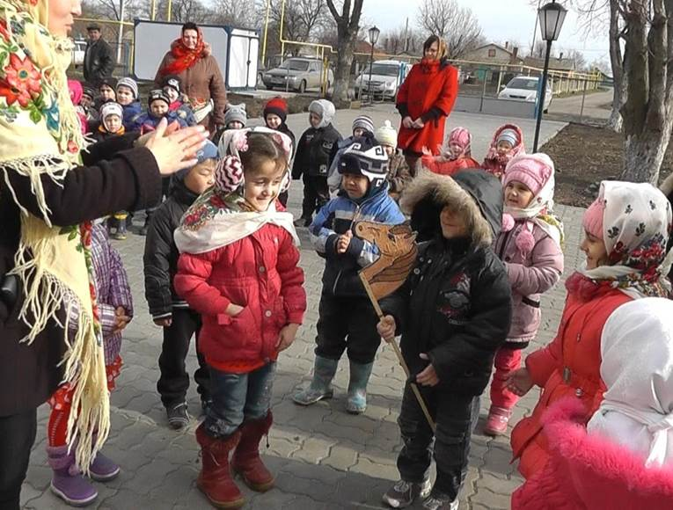
Большой интерес дети проявляют к песням, которые можно инсценировать: «Как у наших у ворот», «Сидит Дрёма», «Ой, вставала я ранёшенько», «Как на тоненький ледок», «Жил-был у бабушки серенький козлик», «Валенки», «Где был, Иванушка?», «Ходила младешенька по борочку» и т. д. Такие песни дети быстро выучивают и запоминают.

Раздел «Танцы, игры, хороводы»

Цель: развивать на основе народной музыки координацию движений и чувство ритма. Развивать умение передавать в движениях характер музыки, способствовать творческому самовыражению путем исполнения в музыкально – фольклорных играх ролей различных персонажей.
Подбирая музыку для движения, нужно исходить из того, что она должна быть художественной, доступной ребёнку по форме и по изложению. Важно, чтобы ребёнок чувствовал не только общий характер музыки, но и различные средства её выразительности, как, например, ритмический рисунок мелодии, фразировку, динамику и по своим возможностям передавал это в движении. Русская народная музыка в большинстве случаев отвечает этим требованиям. Мелодии её просты, логичны, в них ярко выражены музыкальные фразы. Всё это помогает детям лучше понимать музыкальную речь, развивает у них чувство формы музыкального произведения.
Детям очень нравятся такие русские народные танцы, как: «Кадриль», «Сударушка», «Русский танец с ложками», танец «Яблочко» и др.
В данный раздел обязательно включаю русские хороводы с пением. Это форма исполнения народной песни с выражением ее содержания в хореографическом движении («А я по лугу», «Во поле береза стояла», «Земелюшка-чернозем», «На горе-то калина», «Травушка-муравушка», «Ой, бежит ручьем вода» и др.). Сопровождение пения движением способствует развитию у ребенка музыкально-ритмических навыков, влияет на качество хорового звучания, чистоту интонирования. У детей укрепляется дыхание, улучшается дикция, вырабатывается навык согласованности движения с музыкой.
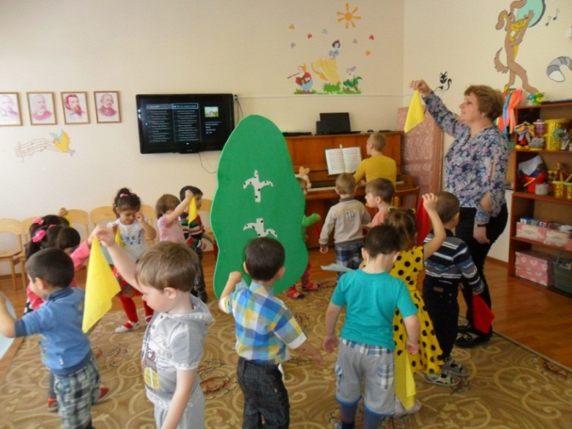
Хороводы, созданные на основе русских народных песен, разнообразны как по характеру, так и по содержанию они воспитывают эстетический вкус, прививают высокие нравственные чувства, развивают слух и голосовые возможности ребёнка. Они имеют большой потенциал не только в сфере музыкального воспитания, но и в развитии познавательного интереса, обогащении и расширении кругозора, патриотическом воспитании. Содержание хоровода знакомит детей с бытом, традициями, повествует о жизни русского народа, рисуя красоту русской природы, решая проблему патриотического воспитания, например хоровод «Во поле береза стояла» рассказывает о том, откуда появились русские народные инструменты: балалайка, гудочки, из чего их смастерили.
Хороводы то спокойно величавые, то затейливые и искристо-весёлые пришли к детям из взрослых форм, постепенно изменяясь, приближаясь к детскому восприятию, сколько добрых ощущений испытывает ребёнок в хороводе. Хороводы даже у самого застенчивого ребёнка вызывают желание проявить себя.
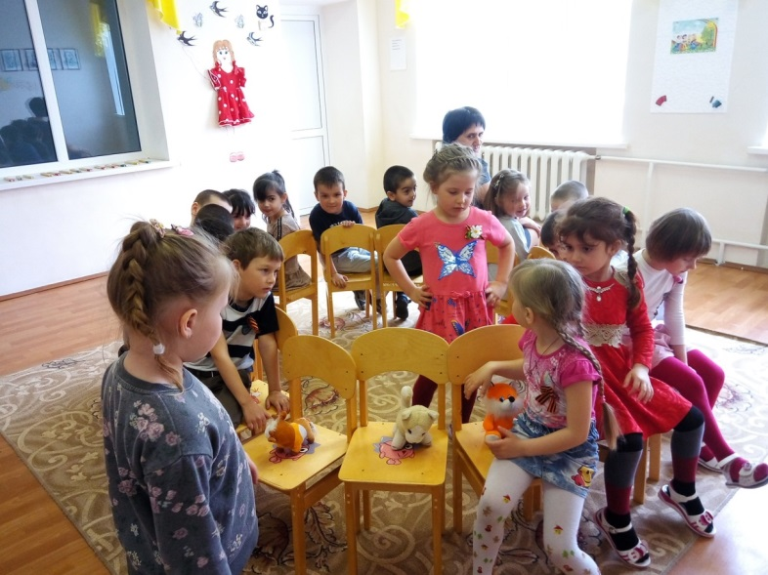
Игры также являются неотъемлемой частью интернационального, художественного и физического воспитания детей разного возраста. Народные игры способствуют воспитанию сознательной дисциплины, воли, настойчивости в преодолении трудностей, приучают детей быть честными и правдивыми.
На занятиях может использоваться большое количество народных игр. Детям очень нравятся такие русские народные игры: «Ворон», «Горелки», «Жмурка», «Золотые ворота», «Ручеёк», «Воротики», «Гори, гори ясно», «Заря-заряница», «Займи место» и др. и турецкие игры «Лови вора!»,
«Чехарда» – турецкая народная забава.
Народные игры доступны и понятны для детей благодаря близости их образов и сюжетов детскому воображению, благодаря самостоятельности и активности, заложенных в них.
Так же музыкально – фольклорные игры развивают творческое воображение, вызывают стремление к деятельности, формируют внутренний духовный мир ребенка и побуждают к творчеству. Учитывая это, при разучивании игры, надо не навязывать движения детям, чтобы не погасить детскую фантазию и творчество, а рекомендовать и показывать им примеры возможных движений. В дальнейшем дети выполняют движения самостоятельно, добавляя свои элементы движений, стараясь выразить определенный игровой образ.
Разнообразить игровую ситуацию можно разнообразными считалками, например при выборе ведущего:
«Шёл баран по крутым горам
Вырвал травку, положил на лавку
Кто травку возьмёт,
Тот вон пойдёт».

«Катилось яблочко
Мимо сада
Мимо огорода
Мимо частокола
Кто его поднимет
То вон выйдет».
Эти считалки тоже являются образцом народного фольклора. Считалки дают возможность освоить песенно-ритмическую сторону народных игр.
Наряду с традиционными формами организации занятий, для осуществления поставленной цели по приобщению дошкольников к русскому народному музыкальному наследию применяю современные инновационные технологии. Это - технология проектной деятельности и информационно-коммуникационные технологии (ИКТ). Данные технологии являются важным фактором обогащения интеллектуального и эмоционального развития ребенка, катализатором развития его творческих способностей.
Это долгосрочные проекты:
- «Край, в котором я живу»
- «Мой край – моя Донщина»

Краткосрочные:
- «Осенний калейдоскоп»
- «Масленица»
Целью таких проектов является освоение детьми фольклорного наследия русского народа, изучение русского быта, народных традиций и развитие этнокультурной компетентности детей дошкольного возраста через быт, традиции, обряды.
Информационно-коммуникационная технология так же позволяет приобщить детей к народному музыкальному наследию, привить знания о жанрах музыкального фольклора, народных музыкальных инструментах, народных традициях, праздниках, но более в увлекательной форме. ИКТ выполняет функцию наглядных ресурсов и позволяет детям более ярко и эмоционально воспринять новые знания о предмете. Анимационные картинки, мелькающие на экране, притягивают ребенка, позволяют сконцентрировать внимание. Использование анимации, слайдовых презентаций, фильмов позволяют вызвать активный познавательный интерес у детей к народному фольклору.
Результативность системы работы по приобщению дошкольников к народному музыкальному искусству

Диагностика уровня развития детей на основе музыкального фольклора
(Диагностическая методика составлена на основе программы «Горенка» Н.В. Хазовой)
Уровни владения детьми народным музыкальным фольклором:
- Знание народных инструментов.
- Владение основами малого фольклора (потешки, считалки, поговорки).
- Багаж народных игр.
- Формирование певческих навыков.
- Эмоциональная отзывчивость при восприятии произведений фольклора.
- Художественно-творческое развитие.

